Итоги конкурса «Школа – территория здоровья»
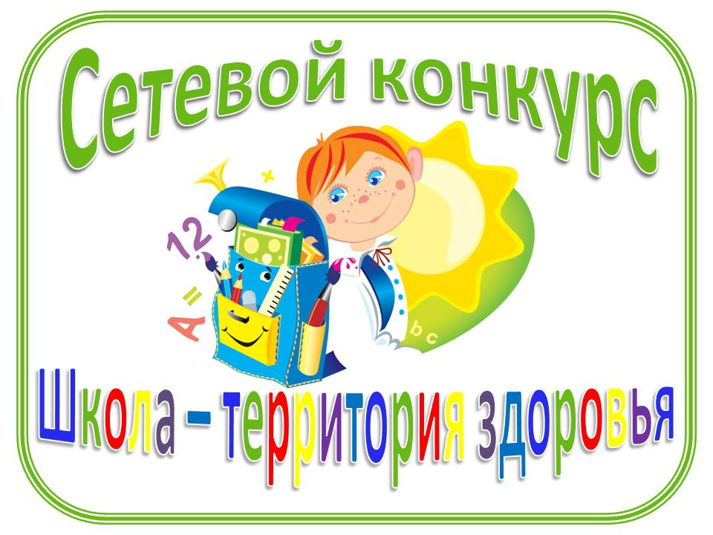
Дипломы I степени
Фамилия Имя Отчество |  | Должность |  | Место работы | Тема работы
Номинация «Лучший урок (занятие) с использованием здоровьесберегающих технологий»
Трубинова Лариса Геннадьевна |  | учитель начальных классов |  | МОУ "Средняя общеобразовательная школа № 25" г. Балаково Саратовской области |  | Урок по курсу "Окружающий мир" по теме "Мир чувств. Эмоции"
Солодилова Валентина Александровна |  | учитель начальных классов |  | МОУ "ООШ с.Клевенка Ивантеевского района Саратовской области" |  | Урок математики в 3-ем классе по теме "Сложение и вычитание трехзначных чисел"
Шиблева Юлия Петровна |  | учитель начальных классов |  | МОУ "Средняя общеобразовательная школа п. Головановский" Балаковского района Саратовской области |  | Подвижный урок русского языка "Род и число имен прилагательных"
Купцова Ольга Владимировна |  | учитель начальных классов |  | МОУ ООШ п. Северный Хвалынского района Саратовской области |  | Интегрированный урок русского языка и окружающего мира в 3-ем классе по теме "Экскурсия в зимний лес"
Скоробагатько Юлия Геннадьевна |  | учитель английского языка |  | МОУ "Средняя общеобразовательная школа № 2" г. Балаково Саратовской области |  | Урок английского языка для обучающихся 3-го класса по теме "Be Healthy"
Серединская Наталья Ивановна |  | учитель математики |  | МОУ "Средняя общеобразовательная школа № 28" г. Балаково Саратовской области |  | Урок математики в 6-ом классе по теме "Проценты. Пропорция"
Номинация «Лучшее внеклассное мероприятие (занятие) с использованием здоровьесберегающих технологий»
Кузьмичёва Наталья Владимировна | учитель начальных классов |  |  | МОУ "Средняя общеобразовательная школа № 26" г. Балаково Саратовской области |  | Внеклассное занятие с обучающимися начальных классов "Наши эмоции и чувства"
Кондрашина Ирина Владимировна | учитель начальных классов |  |  | МОУ "Средняя общеобразовательная школа № 26" г. Балаково Саратовской области |  | Внеклассное занятие с обучающимися начальных классов "Наши эмоции и чувства"
Чубрикова Елена Александровна | учитель начальных классов |  |  | МОУ "Средняя общеобразовательная школа № 28" г. Балаково Саратовской области |  | Внеклассное мероприятие с обучающимися начальных классов "Заседание клуба "Здоровячок"
Купцова Ольга Владимировна | учитель начальных классов |  |  | МОУ ООШ п. Северный Хвалынского района Саратовской области |  | Внеклассное мероприятие с обучающимися начальных классов "Хочешь космонавтом стать - научись свое здоровье сохранять"
Михайлова Надежда Александровна | учитель начальных классов |  |  | МОУ «Основная общеобразовательная школа с. Подсосенки» Балаковского района Саратовской области |  | Музыкально-спортивное мероприятие «Быть здоровым – это здорово!» (для учащихся начальной школы)
Агафонова Елена Александровна | учитель истории и обществознания |  |  | «Муниципальное общеобразовательное учреждение – средняя общеобразовательная школа с. Шереметьевка Лысогорского района Саратовской области» |  | Внеклассное мероприятие в 8 классе  «Тайны эликсира молодости»
Иванова Светлана Владимировна | учитель русского языка и литературы |  |  | МОУ "Гимназия № 2" г. Балаково саратовской области |  | Внеклассное мероприятие «Креативная мастерская «Новое поколение выбирает» для 8-11 классов»
Климова Елена Владимировна | учитель химии и биологии |  |  | «Муниципальное общеобразовательное учреждение – средняя общеобразовательная школа с. Шереметьевка Лысогорского района Саратовской области» |  | Внеклассное мероприятие в 8 классе «Тайны эликсира молодости»
Номинация «Лучшее описание системы работы педагога по внедрению здоровьесберегающих технологий»
Павельева Надежда Петровна | учитель начальных классов |  | МОУ "Средняя общеобразовательная школа № 20" г. Балаково Саратовской области |  | Здоровье детей - ценность планеты (описание системы работы по внедрению элементов здоровьесберегающей технологии доктора В.Ф. Базарного)
Варежникова Ирина Анатольевна | учитель начальных классов |  | МОУ "Средняя общеобразовательная школа № 25" г. Балаково Саратовской области |  | Реализация здоровьесберегающих технологий в учебно-воспитательном процессе начальной школы, в рамках программы «Дети России образованны и здоровы»
Дипломы II степени
Фамилия Имя Отчество |  | Должность |  |  | Место работы |  | Тема работы
Номинация «Лучший урок (занятие) с использованием здоровьесберегающих технологий»
Осина Елена Владимировна | учитель начальных классов |  |  | МОУ «СОШ № 2 г. Ершова Саратовской области» |  |  | Урок русского языка во 2 классе по программе «Начальная школа 21 века» по теме "Антонимы"
Сафиуллина Ольга Ивановна | учитель начальных классов |  |  | МОУ "Средняя общеобразовательная школа № 25" г. Балаково Саратовской области |  |  | Урок окружающего мира для обучающихся 1-го класса по теме "Здоровая пища. ОЗОЖ. Органы пищеварения"
Петрова Ольга Николаевна | учитель начальных классов |  |  | МОУ "СОШ им. П.Н. Бережнова села Нижняя Покровка Перелюбского муниципального района Саратовской области |  |  | Урок чтения в 1-ом классе по теме «Н. Носов «Ступеньки» (УМК «Начальная школа XXIвека»)
Филиппова Ольга Александровна | заместитель директора по УВР |  |  | МОУ "Средняяя общеобразовательная школа № 4" г. Балаково Саратовской области |  |  | Урок "Разговор о правильном питании" (с обучающимися начальных классов)
Потапова Марина Ивановна | учитель немецкого языка |  |  | МОУ "Основная общеобразовательная школа с. Малое Перекопное" Балаковского района Саратовской области |  |  | Урок немецкого языка в 7 классе по теме "В здоровом теле - здоровый дух" (контроль домашнего чтения)
Руднев Алексей Николаевич | учитель биологии |  |  | МОУ «Средняя общеобразовательная школа п. Красная Кудрявка Балашовского района Саратовской области» |  |  | Урок биологии по теме "Обобщение по теме "Типы червей"
Соленкова Наталья Николаевна | учитель географии |  |  | МОУ «Средняя общеобразовательная школа № 33» города Энгельса Саратовской области |  |  | Конспект занятия авторского элективного курса «Мир в тарелке» «Король воскликнул: «Масло!»
Казарцева Татьяна Борисовна | воспитатель |  |  | ТОГОУ центр психолого-медико-социального сопровождения «Возрождение», г. Тамбов |  |  | Занятие по ознакомлению с художественной литературой в средней группе по теме "Чтение произведения В. Сутеева "Под грибом"
Фролова Ольга Ивановна | музыкальный руководитель |  |  | МДОУ-детский сад компенсирующего вида №3 "Радуга" г. Балаково Саратовской области |  |  | Коррекционное музыкально-ритмическое занятие в средней группе "Приключение Черепахи"
Волкова Валентина Михайловна | учитель математики |  |  | МОУ "Средняя общеобразовательная школа п. Головановский" Балаковского района Саратовской области |  |  | Урок математики в 8 классе по теме "Проценты. Решение задач"
Шабаева Рауфя Равильевна | учитель русского языка и литературы |  |  | МОУ "Средняя общеобразовательная школа с. Новая Елюзань" Балаковского района Саратовской области |  |  | Интегрированный урок русского языка и литературы в 6 классе по теме "Морфологический разбор глагола при изучении темы:" Человек в окружающем мире" (по сказке-были М.М. Пришвина "Кладовая солнца")
Номинация «Лучшее внеклассное мероприятие (занятие) с использованием здоровьесберегающих технологий»
Андреева Галина Александровна | учитель начальных классов |  |  | МОУ-СОШ №2 р.п. Степное Советского района Саратовской области |  |  | Внеклассное мероприятие для обучающихся начальных классов "Витаминный калейдоскоп"
Корнева Татьяна Григорьевна | учитель начальных классов |  |  | МОУ "Средняя общеобразовательная школа № 11" г. Балаково Саратовской области |  |  | Внеклассное мероприятие для обучающихся 3-го класса "Поход по Стране Здоровья"
Смирнова Валентина Григорьевна | учитель начальных классов |  |  | МОУ "Средняя общеобразовательная школа № 11" г. Балаково Саратовской области |  |  | Внеклассное мероприятие для обучающихся 3-го класса "Поход по Стране Здоровья"
Зиныч Ирина Ивановна | учитель начальных классов |  |  | МОУ «Усть-Ишимский лицей «Альфа» с. Усть–Ишим, Усть-Ишимского района Омской области" |  |  | Классный час для обучающихся 4-го класса по теме "Наша Таня громко плачет - что же это значит?
Михайлова Наталья Евгеньевна | учитель начальных классов |  |  | МОУ "Средняя общеобразовательная школа № 11" г. Балаково Саратовской области |  |  | Внеклассное занятие с обучающимися начальных классов "Наши эмоции и чувства"
Иванина Валентина Викторовна | учитель начальных классов |  |  | МОУ "Средняя общеобразовательная школа № 25" г. Балаково Саратовской области |  |  | Внеклассное мероприятие для обучающихся начальных классов по ОЗОЖ "Всем дает здоровье молоко коровье!"
Осипова Ирина Васильевна | учитель начальных классов |  |  | МОУ "Средняя общеобразовательная школа № 25" г. Балаково Саратовской области |  |  | Внеклассное мероприятие по программе «Разговор о правильном питании» с обучающимися начальных классов по теме "Где найти витамины весной?"
Тесёлкина Светлана Юрьевна | учитель начальных классов |  |  | МОУ "Средняя общеобразовательная школа № 4" г. Балаково Саратовской области |  |  | Внеклассное мероприятие для обучающихся 2-го класса  праздник – игра «Будь здоровым, сильным, ловким!»
Мухаева Айганым Михайловна | учитель начальных классов |  |  | МОУ "Средняя общеобразовательная школа № 4" г. Балаково Саратовской области |  |  | Внеклассное занятие с обучающимися начальных классов "Хочу быть здоровым!"
Королева Наталья Александровна | психолог |  |  | ГУ "Центр социального обслуживания населения Духовницкого района Саратовской области" |  |  | Внеклассное мероприятие для обучающихся 3-4-ых классов КВН «Здоровому - всё здорово!»
Кружилина Татьяна Николаевна | учитель начальных классов |  |  | МОУ "Средняя общеобразовательная школа № 4" г. Балаково Саратовской области |  |  | Внеклассное занятие с обучающимися начальных классов  на тему «Расти здоровым»
Горелова Юлия Викторовна | старшая вожатая |  |  | МОУ "СОШ р.п. Духовницкое Духовницкого района Саратовской области" |  |  | Внеклассное мероприятие для обучающихся 3-4 классов "Здоровье - богатство на все времена"
Горелова Юлия Викторовна | старшая вожатая |  |  | МОУ "СОШ р.п. Духовницкое Духовницкого района Саратовской области" |  |  | Внеклассное мероприятие для обучающихся 3-го класса "Нет - вредным привычкам!"
Тарасова Наталья Владимировна | учитель начальных классов |  |  | МОУ "Средняя общеобразовательная школа № 16" г. Балаково Саратовской области |  |  | Внеклассное мероприятие для обучающихся 3-го класса по теме «Значение осанки в жизни человека»
Агафонова Юлия Николаевна | учитель немецкого языка |  |  | МОУ «Средняя общеобразовательная школа им. М. М. Рудченко с. Перелюб Перелюбского муниципального района Саратовской области» |  |  | Внеклассное мероприятие по немецкому языку для 4 классов «Пасха в Германии»
Иванова Ольга Юрьевна | учитель физической культуры |  |  | МОУ «Средняя общеобразовательная  школа № 3 г.Ершова  Саратовской области» |  |  | «Красота – это здоровье.  Здоровье – это красота.»  (беседа с учащимися 7-8 классов)
Челобанова Лилия Александровна | социальный педагог |  |  | МОУ «СОШ №16 г. Вольска» Саратовской области |  |  | "Полезна жвачка или нет – решать тебе» (внеклассное занятие с обучающимися 5-го класса)
Номинация «Лучшее описание системы работы педагога по внедрению здоровьесберегающих технологий»
Шевцова Татьяна Николаевна | учитель начальных классов |  |  | МОУ «СОШ №2 г. Ершова Саратовской области» |  |  | Класс - территория здоровья
Шустова Елена Владимировна | учитель начальных классов |  |  | МОУ "Средняя общеобразовательная школа № 26" г. Балаково Саратовской области |  |  | Система деятельности педагога при реализации эксперимента  «Влияние современных форм медико-педагогического сопровождения детей дошкольного и младшего школьного возраста с нарушением зрения и коррекцию отклонений в развитии»
Синёва Ольга Геннадьевна | учитель начальных классов |  |  | МОУ "Средняя общеобразовательная школа № 28" г. Балаково Саратовской области |  |  | Здоровьесберегающие технологии на уроках в начальной школе
Илюшова Татьяна Алексеевна | учитель начальных классов |  |  | МОУ-СОШ № 2 р.п. Степное Советского района Саратовской области |  |  | Развитие исследовательской деятельности школьников в программе "Разговор о правильном питании"
Номинация «Лучшее описание системы работы образовательного учреждения по внедрению здоровьесберегающих технологий»
Веревкина Татьяна Александровна, директор, Королева Мария Владимировна, заместитель директора, Евсеева Лариса Владимировна, заместитель директора |  |  | Тамбовское областное государственное образовательное учреждение для детей, нуждающихся в психолого-педагогической и медико-социальной помощи, «Центр психолого-медико-социального сопровождения «Возрождение» |  |  | "Система работы ТОГОУ ЦПМСС «Возрождение»  по внедрению здоровьесберегающих технологий  в образовательный процесс"
Потапова Марина Ивановна, директор, Курбатова Ольга Николаевна, заместитель директора |  |  | МОУ "Основная общеобразовательная школа с. Малое Перекопное" Балаковского района Саратовской области |  |  | "Школа - территория здоровья"
Долгова Ольга Васильевна, заместитель директора по УВР, Федотова Надежда Ивановна, заместитель директора по УВР |  |  | МОУ «Средняя общеобразовательная школа № 2» г. Балаково Саратовской области |  |  | "Здоровьесберегающие технологии в работе школы"
Гвоздева Светлана Викторовна, заместитель директора по УВР |  |  | МОУ "Средняя общеобразовательная школа п. Головановский" Балаковского района Саратовской области |  |  | "Система работы школы в привлечении обучающихся к здоровому образу жизни, укреплению и сохранению здоровья"
Дипломы III степени
Фамилия Имя Отчество | Должность | Место работы | Тема работы
Номинация «Лучший урок (занятие) с использованием здоровьесберегающих технологий»
Булычева Татьяна Владимировна | воспитатель | ТОГОУ центр психолого-медико-социального сопровождения «Возрождение», г. Тамбов | Занятие по теме "Я здоровье берегу – быть здоровым я хочу" (из серии "Учусь быть здоровым")
Савенкова Людмила Ивановна | учитель русского языка и литературы | МОУ "ООШ с.Клевенка Ивантеевского района Саратовской области" | Урок литературы в 7 классе по теме "Не привыкайте к чудесам"(изучение хокку)
Поломодова Ольга Андреевна | учитель географии и экологии | МОУ «Основная общеобразовательная школа с. Подсосенки» Балаковского района Саратовской области | Урок экологии в 8 классе по теме "Здоровье природы и человека"
Номинация «Лучшее внеклассное мероприятие (занятие) с использованием здоровьесберегающих технологий»
Вершинина Нина Игнатьевна | учитель начальных классов | МОУ "Средняя общеобразовательная школа № 25" г. Балаково Саратовской области | Внеклассное мероприятие для обучающихся 1-го класса «Овощи, ягоды и фрукты – полезные продукты»
Номинация «Лучшее описание системы работы образовательного учреждения по внедрению здоровьесберегающих технологий»»
Пешкова Лариса Викторовна, директор, Фимина Таисия Алексеевна, заместитель директора |  | МОУ «Средняя общеобразовательная школа № 11» г. Балаково Саратовской области | Система работы МОУ «СОШ № 11» г. Балаково Саратовской области по внедрению здоровьесберегающих технологий

